
Министерство науки и высшего образования Российской Федерации Федеральное государственное бюджетное образовательное учреждение высшего образования «Московский государственный технический университет имени Н.Э. Баумана (национальный исследовательский университет)» (МГТУ им. Н.Э. Баумана)

Факультет «Информатика и системы управления»
Кафедра «Теоретическая информатика и компьютерные технологии»

Лабораторная работа № 2
по курсу « Методы оптимизации »
ПОИСК МИНИМУМА ФУНКЦИИ МЕТОДОМ ЗОЛОТОГО СЕЧЕНИЯ И ФИБОНАЧЧИ

Студент: Яровикова А. С.
Группа: ИУ9-81Б
Преподаватель: Посевин Д. П.

Москва, 2024
СОДЕРЖАНИЕ

ЦЕЛЬ И ПОСТАНОВКА ЗАДАЧИ 3
ПРАКТИЧЕСКАЯ РЕАЛИЗАЦИЯ 3
РЕЗУЛЬТАТЫ 6
ВЫВОДЫ 7

ЦЕЛЬ И ПОСТАНОВКА ЗАДАЧИ
Цель работы:
Реализовать поиск минимума унимодальной функции на полученном
интервале методами Золотого сечения и Фибоначчи.

Постановка задачи:
Определить интервал, на котором функция является унимодальной, алгоритм определения унимодальности должен принимать на вход левую и правую точку отрезка и возвращать false — если функция на этом отрезке не унимодальная, в противном случае true.
Реализовать поиск минимума унимодальной функции на полученном
интервале методом Золотого сечения и Фибоначчи с заданной точностью по вариантам. Результат должен быть представлен на графике, точки минимизирующей последовательности должны быть выделены красным цветом, интервалы деления синим.
Точность вычисления точки минимума должна варьироваться.
Вариант 20. $f\left(x\right)=x^{4}+8x^{3}-6x^{2}-72x.$

ПРАКТИЧЕСКАЯ РЕАЛИЗАЦИЯ
График исходной функции представлен на рисунке 1.
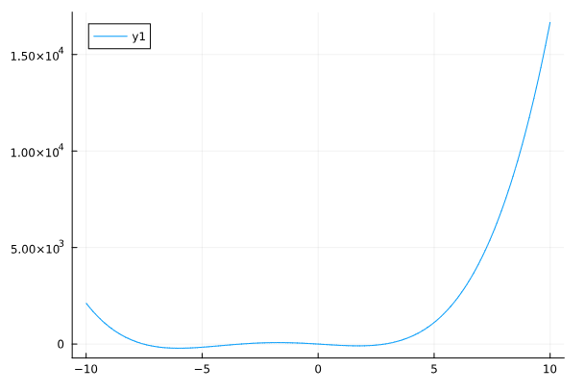
Рисунок 1 - график исходной функции на интервале [-10, 10]

Для отрисовки графиков использовалась библиотека Plots.
import Pkg
Pkg.add("Plots")
using Plots
f(x) = x^4 + 8*x^3 - 6*x^2 - 72*x
x_vals = -10:0.1:10
y_vals = f.(x_vals)
Plots.plot(x_vals, y_vals)
В листингах ниже представлены реализации методов дихотомии, метода Золотого сечения и метода Фибоначчи для поиска минимума функции на заданном интервале.
Метод дихотомии:
function bisection(f, a, b, eps)
a = Float64(a)
b = Float64(b)
intervals = [(a,b)]
while b - a > eps
m = (a + b) / 2
if f(m - eps) < f(m + eps)
b = m
else
a = m
end
push!(intervals, (a,b))
end

min = (a + b) / 2
return min, f(min), intervals
end

Метод Золотого сечения:
function golden_section(f, a, b, eps)
k = (sqrt(5) - 1) / 2
x1 = a + (1 - k) * (b - a)
x2 = a + k * (b - a)
a = Float64(a)
b = Float64(b)
intervals = [(a,b)]
iters = 0
while abs(x1 - x2) > eps
iters += 1
if f(x1) <= f(x2)
b = x2
x2 = x1
x1 = a + b - x1
else
a = x1
x1 = x2
x2 = a + b - x2
end
push!(intervals, (x1,x2))
end
min = (a + b) / 2
return min, f(min), intervals, iters
end

Метод Фибоначчи:
function fibonacci(n)
if n == 1 || n == 2
return 1
end
return fibonacci(n - 1) + fibonacci(n - 2)
end

function fibonacci_search(f, a, b, eps)
n = 10
fib = [fibonacci(i) for i in 1:n] # Генерация чисел Фибоначчи

x1 = a + (fib[n-2] / fib[n]) * (b - a)
x2 = a + (fib[n-1] / fib[n]) * (b - a)

a = Float64(a)
b = Float64(b)
intervals = [(a,b)]
iters = 0
for k in 1:(n-3)
iters += 1
if f(x1) > f(x2)
a = x1
x1 = x2
x2 = a + (fib[n-k-1] / fib[n-k]) * (b - a)
else
b = x2
x2 = x1
x1 = a + (fib[n-k-2] / fib[n-k]) * (b - a)
end
push!(intervals, (a,b))
end
min = (a + b) / 2
return min, f(min), intervals, iters
end

РЕЗУЛЬТАТЫ
Результаты работы методов поиска минимума представлены на рисунках ниже. Функция унимодальна на интервале [-10, -7], минимум функции на этом интервале достигается при x=-7.
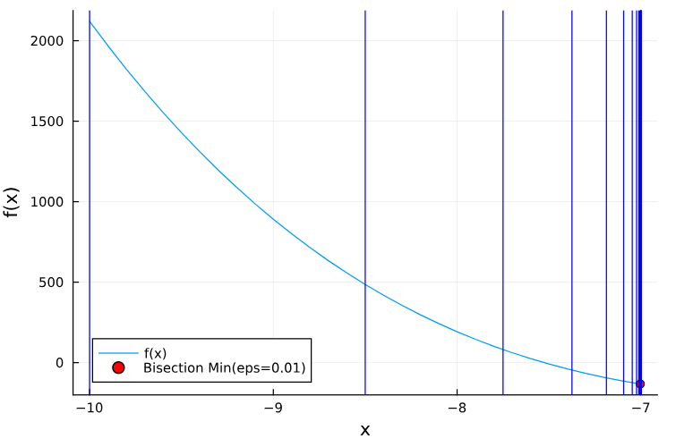
Рисунок 2 - Результат метода дихотомии

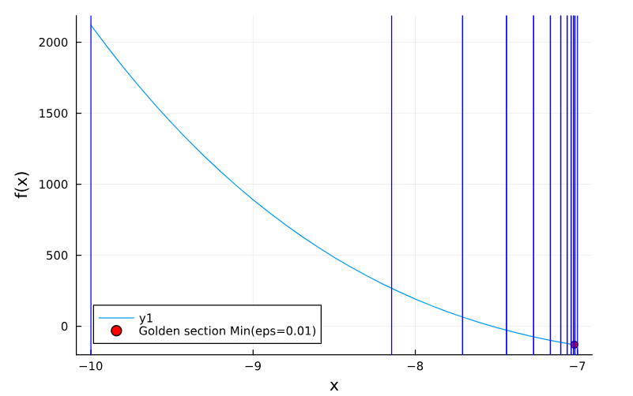
Рисунок 3 - Результат метода Золотого сечения

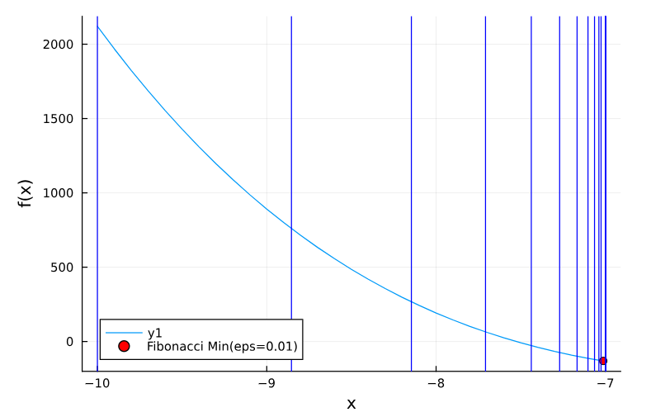
Рисунок 4 - Результат метода Фибоначчи

ВЫВОДЫ
В ходе выполнения лабораторной работы были реализованы функция проверки унимодальности на отрезке, метод дихотомии (деления пополам), метод Золотого сечения, метод Фибоначчи для определения минимума функции на заданном отрезке.
Результаты работы представлены в виде графиков с выделенными интервалами деления и точками минимума.

